**TAREAS UNIDAD DIDÁCTICA 4**

1. **PLAN DE MARKETING.**
   1. **Política comercial y Marketing.**
      1. **Estrategia de posicionamiento.**

* Indica, teniendo en cuenta las diferentes estrategias de posicionamiento analizadas en la unidad 4, por cuál o cuáles te decantas y argumenta las razones. Puedes hacer referencia a las estrategias principales o a cualquiera de las intermedias. Si no se adapta a ninguna de las mencionadas en la unidad, explica tu elección.

Yo he optado por ofrecer más valor por el mismo precio. El motivo por el cuál he elegido por esta idea es que al ser una manera de pedir y ver el menú puedo llegar a ser fácil de remplazar pero si por un precio razonable y de buena calidad puedo mantener a los cliente contentos.

* 1. **Herramientas del Marketing operativo.**
     1. **Producto o Servicio.**
* ¿Qué solución ofrece el producto o servicio al cliente? A continuación, se presentan algunos ejemplos de cómo redactar esta pregunta en un plan de empresa:

Para un producto físico:

* ¿Qué problema resuelve el producto?
* ¿Qué beneficios ofrece el producto al cliente?

Para un producto digital:

* ¿Qué necesidad satisface el producto?

Permite ahorrar tiempos de los empleados o incluso permite realizar una reducción de personal.

* ¿Cómo mejora la vida del cliente el producto?

Le ayuda a mejorar el tiempo muerto que puede tener un camarero mientras que realiza la comanda y la lleva a cocina. También hace que los clientes del restaurante coman más tranquilos.

Para un servicio:

* ¿Qué ayuda ofrece el servicio al cliente?
* ¿Cómo resuelve el servicio un problema del cliente?
* ¿Tienes pensado ofrecer un servicio post-venta?

No

* ¿Qué tipo de servicios acompañan a tu producto (si es que hay algún tipo)?

Ninguno por ahora

* Entre las estrategias de producto estudiadas, ¿por cuál optarías?

Estrategia de diferenciación.

* + 1. **Precio.**
* Llega el momento de **indicar cuál va a ser el precio de tu producto o servicio**. Establece ya tu precio, aunque posteriormente, si es necesario, lo cambies.

La versión más barata 20€ y la versión más cara 50€.

* ¿Cuál es la política de precios de tu empresa? Al responder esta pregunta, debes considerar los siguientes factores:

Mi política de precios para mi empresa sería la de descuentos y promociones. Ya que para aquellos clientes que tengan durante un periodo de tiempo mi producto les proporcionare de ofertas o “recompensas”.

* Los precios de los competidores: ¿Qué precios están cobrando los competidores por productos o servicios similares?
* El valor percibido por los clientes: ¿Cuánto valor perciben los clientes de nuestro producto o servicio?
* Los costes de producción y distribución: ¿Cuánto cuesta producir y distribuir nuestro producto o servicio? Es posible que esto aún no lo tengas claro puesto que aún no se ha explicado qué es un coste, así que se puede contestar esta pregunta más adelante.
* ¿Qué tipo de acciones de precios vas a llevar a cabo? Esta pregunta se centra en las estrategias de precios que vas a utilizar para atraer y retener clientes. Las acciones de precios pueden incluir descuentos, rebajas, discriminación de precios, etc.

Por ejemplo si el cliente esta durante 1 año tiene x meses gratis o tiene un porcentaje de descuento.

* + 1. **Promoción y comunicación.**
* ¿Cuál es tu estrategia de comunicación y promoción para el lanzamiento de tu producto? Debes considerar los siguientes factores:
* El objetivo de la comunicación: ¿Qué quieres lograr con tu comunicación?
* El público objetivo: ¿A quién quieres llegar con tu comunicación?
* Los canales de comunicación: ¿A través de qué canales vas a comunicar tu producto o servicio?
* El mensaje: ¿Cuál es el mensaje que quieres transmitir?

Dado el tipo de servicio que ofrezco la mejor manera en los primeros años de la empresa será la venta personal. Esto se debe que el tipo de clientes que tengo ya que es un nicho muy específico.

* ¿Cuál es tu presupuesto de comunicación y promoción para el primer año? Esta pregunta es más específica y se centra en el gasto que la empresa va a realizar en comunicación y promoción durante su primer año de actividad. Indica la cifra estimada.

El precio que dedicará la empresa para la promoción del primer año será de 400€.

* + 1. **Distribución.**
* ¿Cuál es la estrategia de distribución de tu empresa? Esta pregunta abarca los siguientes aspectos:
* Los canales de distribución que utilizará la empresa.
* Los factores que has considerado a la hora de elegir los canales de distribución.
* Los objetivos que esperas alcanzar con tu estrategia de distribución

La distribución que empleare para la empresa será directa ya que se busca mantenerse siempre al día con el cliente para mantenerlo todo en perfecto estado y también ya que la empresa misma ofrece todo el servicio sin ningún intermediario.

1. **POLÍTICA DE ORGANIZACIÓN Y RECURSOS HUMANOS.**

Es importante en este apartado reflexionar sobre las siguientes cuestiones:

* ¿Has realizado una previsión de necesidades de personal para el primer año? Si no vas a necesitar trabajadores y vas a ser tú solo/a, indícalo.

El único empleado de la empresa el primer año seré yo mismo.

* En función de la previsión anterior, ¿cuántos puestos has de cubrir si vas a realizar contrataciones? ¿Qué perfil tendrán los trabajadores contratados? ¿Cuál será el contrato elegido? ¿Cuál será su salario mensual?
* Ten en cuenta en este apartado que **si la empresa tiene trabajadores** además del coste del salario de cada uno deberás calcular los costes de Seguridad Social de los mismos. Para calcular esos costes nos remitiremos al módulo de FOL. Para hacerlo más sencillo habrá que calcular la BCCC y a la misma aplicarle un 30%.

BCCC = Salario mensual + ((2 x salario mensual) /12). Al resultado obtenido le aplicamos un 30% y ese será el coste mensual de Seguridad Social de un trabajador.

* En el supuesto de que no vayas a tener trabajadores a tu cargo, en este apartado y para ver los costes de personal: **ponte un cantidad de “salario” como autónomo al mes**
* El nuevo sistema de cotización para autónomos entró en vigor el 1 de enero de 2023. Este sistema es más progresivo, ya que las cuotas se calculan en función de los ingresos previstos del trabajador autónomo.

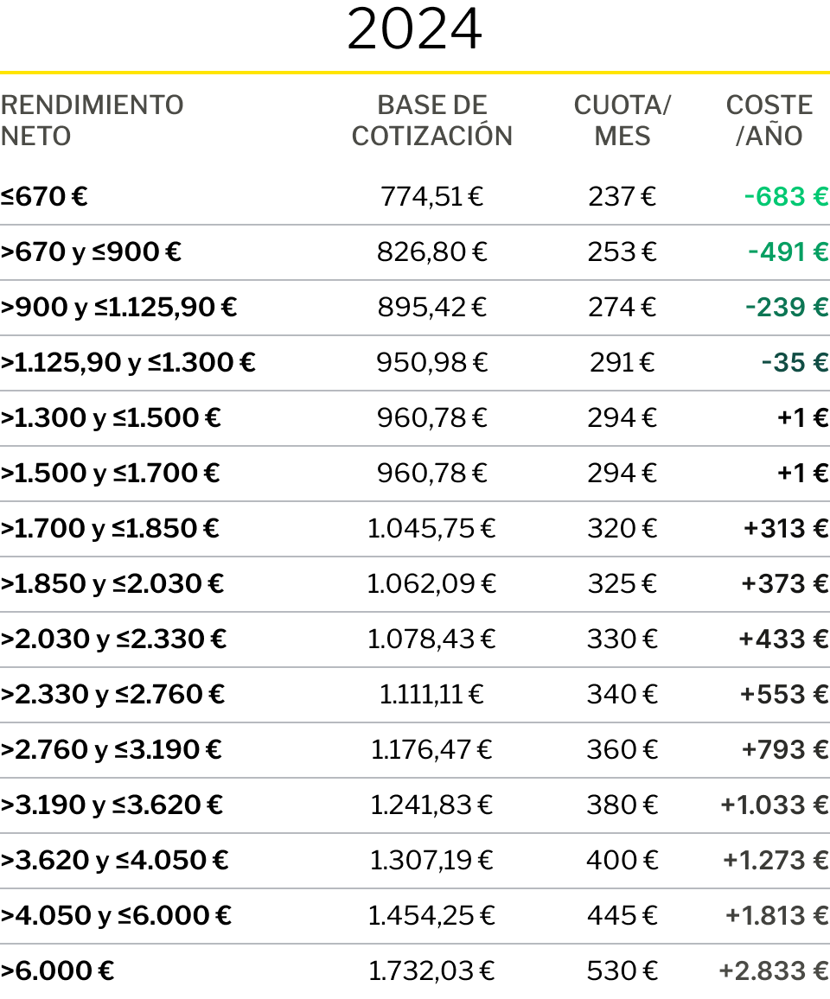

Los autónomos que tengan ingresos inferiores a 670 euros al mes pueden solicitar la tarifa plana, que consiste en una cuota mensual de 60 euros.

Además de la cuota mensual, los autónomos también deben pagar una cuota anual de 140 euros por contingencias comunes y profesionales.

Dado que en el primer año de la empresa la previsión de ingresos será de <= 670€ mi base de cotización será de 774,51€ y la cuota mensual será de 237€.